Klimaneutraler Kanalbau in Lindenberg: Wasserwerke Sonneberg erhalten
Bauherrenzertifikat für den Einsatz nachhaltiger Rohrsysteme

Föritztal/REHAU, August 2025 – Im Rahmen der abwasserseitigen Erschließung des Ortsteils Lindenberg haben die Wasserwerke Sonneberg in Thüringen am 22. August 2025 ein Bauherrenzertifikat für den Einsatz eines klimaneutralen Abwassersystems∗ erhalten. Mit dem zertifizierten Produkt AWADUKT nevoPP aus dem Hause REHAU kommt im laufenden Bauabschnitt ein innovatives Material zum Einsatz, das nicht nur technisch überzeugt, sondern auch dem Anspruch der Wasserwerke an nachhaltiges Bauen gerecht wird.

Die Maßnahme ist Teil des 3. Bewirtschaftungszyklus (2022–2027) der Europäischen Wasserrahmenrichtlinie und gilt als eine der wichtigsten Umsetzungen innerhalb des Abwasserbeseitigungskonzeptes des Wasser- und Abwasserzweckverband Sonneberg (WAZ). Mit der Anbindung Lindenbergs wird die letzte Anliegerortschaft an der Föritz nahezu vollständig an die zentrale Kläranlage Sonneberg angeschlossen.

Das Baugebiet grenzt an die Föritzaue, ein streng geschütztes Fauna-Flora-Habitat-Gebiet und bedeutender Trinkwassereinzugsraum für mehr als die Hälfte der Bevölkerung im Landkreis Sonneberg. Der Schutz dieses sensiblen Naturraums und die nachhaltige Nutzung des Grundwassers stehen für die Wasserwerke Sonneberg im Zentrum ihrer Planungs- und Investitionsentscheidungen.
Die abwasserseitige Erschließung erfolgt in zwei Bauabschnitten. Der erste Bauabschnitt, der im Februar 2025 begonnen hat, soll bis Ende 2026 abgeschlossen werden. Vorausgesetzt, die Fördermittelbereitstellung durch EU und Freistaat Thüringen erfolgt wie geplant, wird ab 2027 der zweite Abschnitt realisiert – ebenfalls mit rund zwei Jahren Bauzeit.
Im ersten Bauabschnitt werden insgesamt verbaut:

- 1.000 m Schmutzwasserkanal DN 200
- 815 m Regenwasserkanal DN 250–DN 400
- 970 m Trinkwasserleitung DN 125
- 750 m Hausanschlussleitungen

Die Gesamtkosten belaufen sich auf rund 1,8 Millionen Euro im Abwasserbereich sowie 608.000 Euro im Trinkwasserbereich. 950.000 Euro der Abwasserkosten werden durch Fördermittel des Freistaates Thüringen im Rahmen des Abwasserpakts gedeckt.

Die technische Planung verantwortet das Ingenieurbüro sthp aus Suhl, die örtliche Bauüberwachung das Büro Ingenieurdienste Röpcke aus Sonneberg. Die Bauausführung liegt bei der STRABAG AG, Direktion Sachsen/Thüringen, Niederlassung Auengrund.

Die Wasserwerke Sonneberg setzen bereits seit über zwei Jahrzehnten auf nicht korrosive Werkstoffe wie Kunststoff- oder Steinzeugrohre, um langlebige und wartungsarme Infrastrukturen zu gewährleisten. Ein vollwandiges PP-Kanalrohr hat sich dabei über viele Jahre bewährt und wurde auch bei dieser Maßnahme regulär ausgeschrieben. Als Nebenangebot wurde das neue Kanalrohr AWADUKT nevoPP des Herstellers REHAU angeboten – das erste 100 % klimaneutrale Kanalrohr auf dem Markt∗. Die Entscheidung fiel zugunsten dieses Systems, um neben der technischen Qualität auch einen aktiven Beitrag zum Klimaschutz zu leisten.

„Für die Wasserwerke Sonneberg ist es selbstverständlich, bei Infrastrukturprojekten nicht nur funktionale, sondern auch ökologische Maßstäbe anzulegen. Die Entscheidung für ein klimaneutrales System ist ein Ausrufezeichen für unsere Innovationsbereitschaft.“ [Bernd Hubner, Wasserwerke Sonneberg]

Die symbolische Übergabe des Bauherrenzertifikats durch REHAU fand am 22. August 2025 direkt an der Baustelle in Lindenberg statt – ein sichtbares Zeichen für zukunftsorientiertes Handeln im kommunalen Tiefbau.

Textumfang: ca. 3.400 Zeichen (incl. Leerzeichen)

Abbildungen: © REHAU

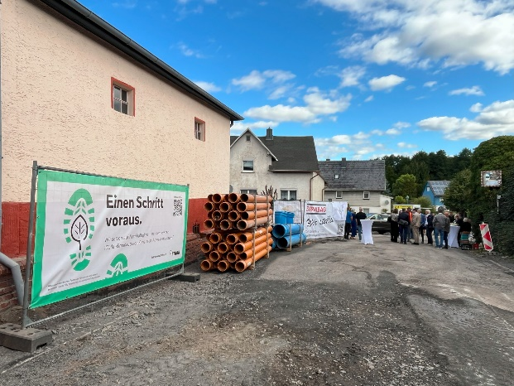 | 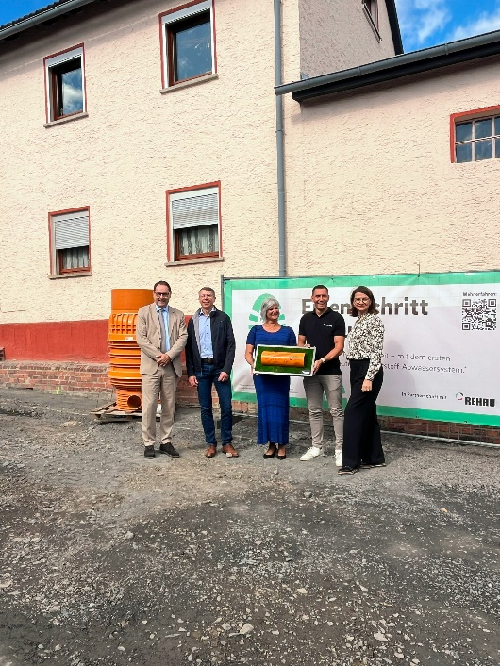
Abbildung 01_04 Innovativer Anschluss: Der Ortsteil Lindenberg in Thüringen wird von den Wasserwerken Sonneberg mit einem ressourcenschonenden Abwassersystem erschlossen. Für den Einsatz erhielten die Wasserwerke ein Bauherrenzertifikat, von links: Bernd Hubner, Werkeiter Wasserwerke Sonneberg, Rolf Budnick, Referatsleiter Referat 25, Thüringer Ministerium für Umwelt, Energie, Naturschutz und Forsten, Anja Ernst, Leiterin Abwasser Wasserwerke Sonneberg sowie Christian Esche, Außendienst, und Katrin Große, Vertriebsleiterin, beide REHAU.
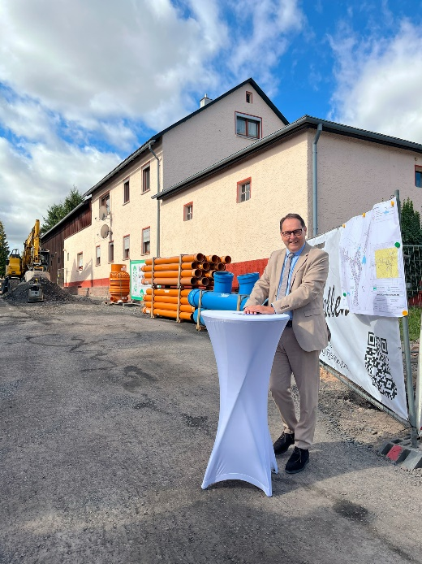 | 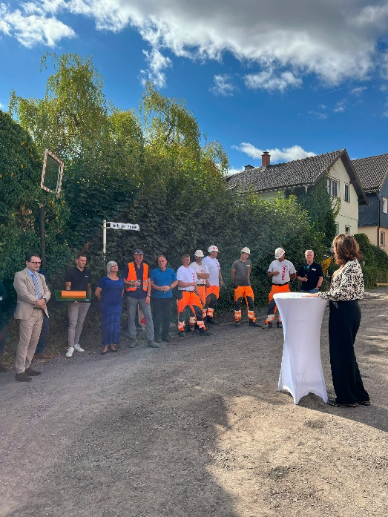
Abb. 03_02 Bernd Hubner, Werkleiter Wasserwerke Sonneberg, bei der feierlichen Zertifikatsübergabe. Durch die Erschließung wird der Ortsteil Lindenberg an die zentrale Kläranlage Sonneberg angeschlossen. Der erste Bauabschnitt soll bis Ende 2026 fertiggestellt und durch Fördermittel der EU und des Freistaats Thüringen unterstützt werden.

Die REHAU Group vereint Unternehmen aus den Branchen Bau, Industrietechnik, Material, Medizin, Mobilität und Möbel unter einem Dach. Mit polymerbasierten Lösungen
erwirtschaftet das global agierende Familienunternehmen einen Jahresumsatz von rund 3 Milliarden EUR. Pioniergeist und visionäre Kraft sind Antrieb für die mehr als 13.000 Mitarbeitenden, um das Leben von Menschen auf der ganzen Welt durch den Einsatz
innovativer Technologien zu verbessern. Engineering progress. Enhancing lives.

Pressekontakt:

REHAU Building Solutions
Natalie Stan
Ytterbium 4, 91058 Erlangen, DEUTSCHLAND
Tel: +49 9131 92 5638 / Mobil: +49 171 9780 466
natalie.stan@rehau.com

∗ Abwassersystem ohne Formteile. Klimaneutralität extern zertifiziert durch TÜV Rheinland, einschließlich Kompensation

